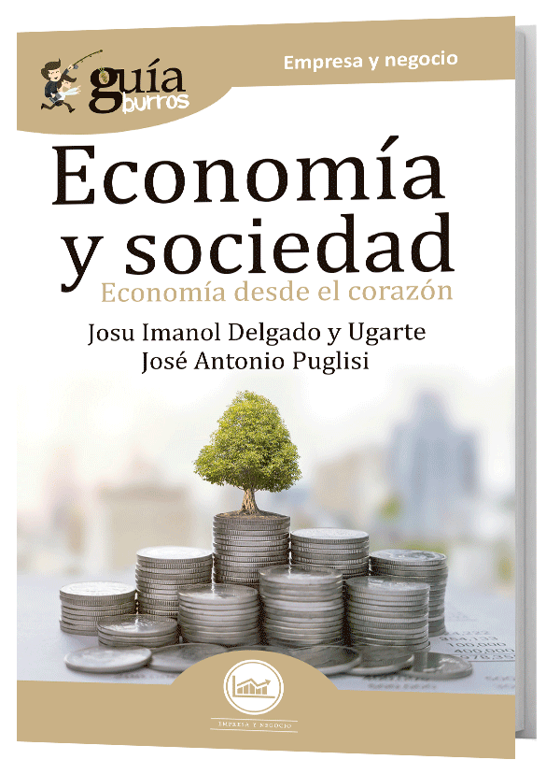
GUÍABURROS: ECONOMÍA Y SOCIEDAD

Economía desde el corazón

En cualquier economía de cualquier sociedad se debe tener conciencia de que el medio ambiente en el cual vivimos, no cabe la menor duda que puede llegar a afectar también a la salud de las personas y demás seres vivos que se encuentran en él y que, evidentemente, de manera indefectible, interactúan con absolutamente todos sus integrantes ocasionando por ello una mediatización de la sociedad y de la economía.
Por ello, la salud y el medio ambiente son en realidad unas áreas ligadas muy estrechamente de manera directa a la economía, y que deben ser tenidas muy en cuenta por cualquier sociedad que quiera llegar a pensar un mínimo en su entorno económico, tanto presente como futuro.
ampliado su formación en universidades americanas de primer nivel en áreas de Finanzas y Estrategia Empresarial.


El ‘GuíaBurros: Economía y sociedad’ es una guía que explica ampliamente y de modo sencillo toda esta situación y le da al lector una visión enriquecedora sobre ella.
José Antonio Puglisi Spadaro es el coautor de esta guía. Es un periodista formado en la Universidad Católica Andrés Bello (UCAB). A lo largo de su trayectoria profesional se ha ido especializando en el periodismo económico y
EDITATUM es una startup editorial especializada en libros relacionados con la Empresa y el Negocio, la Salud y el Bienestar Personal, Hogar y Familia, Ciencia y Tecnología, Saber y Conocimiento, entre otras materias dirigidas al crecimiento profesional y personal de sus lectores.
financiero, lo que le ha llevado a trabajar con medios de comunicación especializados en varios países del mundo.
Para más información dpto. de Comunicación y Prensa: Ángela de Toro: adetoro@editatum.com • Tel. 910 220 823
Josu Imanol Delgado y Ugarte es economista y doctor en Administración de Empresas y Finanzas. Máster en Business Administration y Máster en Finanzas. Medalla de Oro Europea al Mérito en el Trabajo y Estrella de Oro a la Excelencia Profesional, ha

